Video Game Sales
数据集来源：Video Game Sales | Kaggle
Rank | 总销售额排名
Name | 游戏名称
Platform | 发布平台
Year | 发布年份
Genre | 游戏类型
Publisher | 发行商
NA_Sales | 北美销售额
EU_Sales | 欧洲销售额
JP_Sales | 日本销售额
Other_Sales | 其他地区销售额
Global_Sales | 全球总销售额

根据数据提出问题：
（要学会根据数据思考，由数据我们能得到什么？哪些问题是我们所关注的？）
- 11493个游戏
- 31个游戏发布平台
- 12个游戏类型
- 578个发行商
根据数据透视表：
- 一个游戏可以在多个平台发布
- 一个发行商可与多个平台有合作
- 一个发行商的某一个游戏会在多个平台进行发布
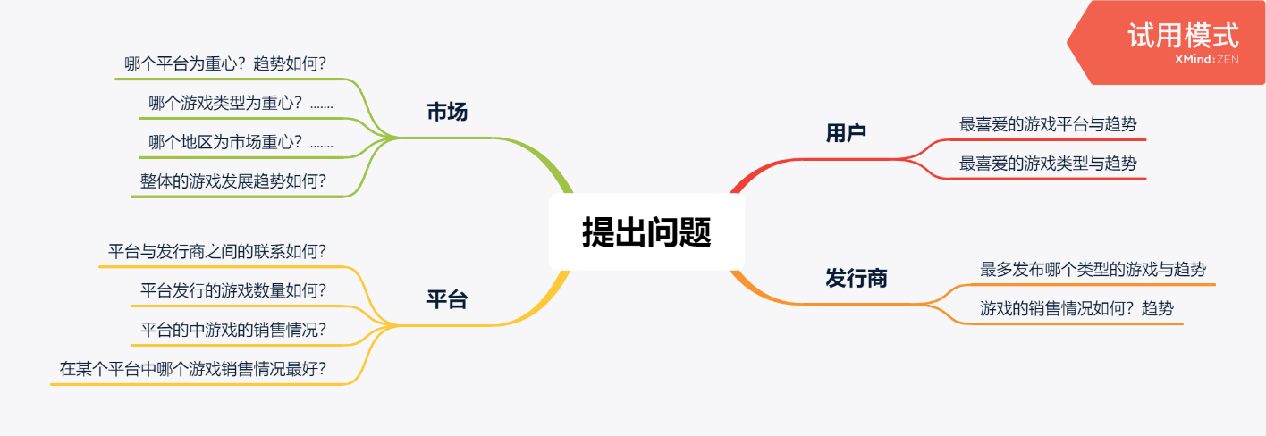
先对数据有大致了解之后，对提出的问题进行进一步完善，得到下列问题

解决问题：
- 处理数据
- 根据问题进行，数据可视化
- 进一步分析问题
初步处理数据时注意该数据集是在2017年时统计的数据

